Spring web MVC
É um módulo Spring baseado em servlets criado para facilitar o desenvolvimento de aplicações Web.

DispatcherServlet
Spring web é baseado no DP front-controller, uma servlet central chamada DispatcherServlet prove um algorítimo para processar e delegar uma request para um componente.
Assim como qualquer Servlet a Dispatcher precisa ser declarada e mapeada de usando código ou no web.xml. As requisições são delegadas pelo dispatcher através de anotações Spring.
Spring consegue detectar e registar outras Servlets e filtros, então é possível usá-los juntos, embora não seja recomendado usar filtros com Spring, mas sim Interceptors.

Beans especiais
O Dispatcher delega para beans especiais (contidos em uma implementação de container) o trabalho de processar requests com conteúdos específicos e gerar as respostas corretas. Os beans são:
- HandlerMapping: Responsável por mapear uma URL para objetos (controllers e interceptors)
- HandlerAdapter: Mapeia um método para uma URL, associado a @RequestMapping
- ViewResolver: Pega uma string com o nome de uma view e transforma em uma view que será renderizada na response
- MultipartResolver: Usado para lidar com requests mult-part
- HandlerInterceptor: Interface suportada por todos HandlerMapping, equivale a um Filter, possui os métodos preHandle, postHandle e afterCompletion.
- HandlerExceptionResolver: É usado para propagar exceções, transformando uma Exception em uma response de erro

Controllers
Os controllers são mapeados com a anotação @Controller ou com a anotação @RestController, RestController é a combinação de @Controller + @ResponseBody definindo que os métodos da classe sempre retornarão algo.

URI Patterns
Métodos anotados com @RequestMapping podem ser mapeados usando padrões de URL, existem duas opções:
- PathPattern: É o que é usado normalmente, passa o caminho do resource (/cursos/get)
- AntPathMatcher: É o padrão de WebFlux, passa o caminho de algo e o seu MIME (com/*.jsp)
Independente do pattern que está sendo usado é possível usar coringas e PathPattern suporta interpolação.

Consumes e produces
São atributos de @RequestMapping que são usados para negociar o formato do conteúdo.
- Consumes: Define o MIME type (Content-Type) que as requisições devem ter para que sejam aceitas
- Produces: Faz o mesmo que consumes para responses
É possível definir consumes/produces no escopo da classe através do @requestmapping. Qualquer declaração de consume/produces em nível de método sobrescreverá a anotação de classe.
O enum MediaType pode ser usado para pegar valores e é possível negar media types com !nome (“!aplication/json”).

Parâmetros da request e headers http
É possível filtrar requests por parâmetros passados na url ou não e headers presentes/com valores específicos, suportando negação com !.

Anotações úteis
- @RequestHeader(“header”): É usado para receber um header como se fosse um @RequestParam, o tipo é o tipo do valor do parâmetro
- @CookieParam(“key”): é o mesmo de @RequestParam, porém é usado com cookies
- @RequestPart: @RequestBody, porém aplicado para dados multi-part

@ModelAttribute(“nome”) Nome nome
É como se fosse um @RequestParam, porém em vez de receber um parâmetro do front-end e dar parse, tentará transformar em um model a partir dos nomes dos atributos recebidos.
Exemplo:
- Vem do front-end: {nome: “Marcos”, idade:20}
- Model do back-end: class Pessoa { private String nome; private Integer idade; }
- @ModelAttribute(“pessoa”) Pessoa pessoa ou @ModelAttribute Pessoa pessoa, transformará os parâmetros recebidos do front-end em um objeto.

ResponseEntity<T>
É um objeto que representa uma response HTTP. O tipo T é o objeto que será enviado no corpo da requisição. Com ele é possível definir headers, status http, etc.

Spring data binding
Por padrão Spring só consegue injetar tipos primitivos simples, ou seja, quando um dado é enviado ao controller num request param, por exemplo, ele só poderá ser convertido em um tipo primitivo simples (String, Integer, etc).
O mecanismo Spring databind é usado para que o processo de conversão de tipos (com @RequestParam, @ResquestHeader, etc) dê suporte a tipos mais complexos e não só tipos primitivos.
Para usar o databind basta implementar a interface Converter<S, T>, onde S é o tipo que será recebido e T é o tipo que será transformado.

Tratamento de exceções

Página de erro
Se uma exceção não é tratada por nenhum HandlerExceptionResolver uma response com status 4xx ou 5xx é retornada e opcionalmente é possível configurar uma página de erro através do web.xml com as tags <error-page> .
A response da página de erro será passada ao dispatcher e pode ser usado um controller que mapeia a URL da página para fazer algum processamento.

@ExceptionHandler
Um método anotado com @ExceptionHandler é usado para tratar exceções em um controller, toda vez que ocorrer uma exceção do tipo definido, ou de todos os tipos se um tipo não foi definido o método será executado.
É possível retornar um ResponseEntity e receber a exceção como parâmetro. É recomendado ser o mais específico possível quando tratando de exceções.

@ControllerAdvice
É uma anotação de classe que permite criar métodos anotados com @ExceptionHandler, @InitBinder e @ModelAttribute que serão usados em todos Controllers.
O modo mais comum de se usar @ControllerAdvice é para criar um controller que lida intercepta os erros em toda aplicação a partir de uma única classe.

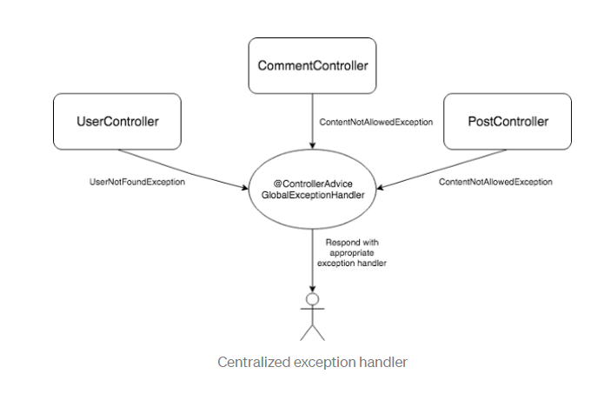
Por padrão o ControllerAdvice interceptará todas exceções e etc, para fazer um filtro basta usar seus atributos com o valor desejado.

Lidando com erros usando @ResponseStatus e ResponseStatusException
Quando um método do controller é executado do sem erros ele terá o status de 200. @ResponseStatus é usado para definir o status que será retornado nesses casos.
ResponseStatusException é uma exceção que quando lançada num controller define o status http e opcionalmente uma mensagem de erro.
@ResponseStatus e ResponseStatusException podem ser usados em conjunto para deixar os métodos no controller mais limpos, sem a necessidade de usar ResponseEntity.
Isso é feito definindo o status que a requisição retornará quando tudo der certo com @ResponseStatus e definindo o status que será retornado em caso de falha com ResponseStatusException.

Lidando com erros usando @ControllerAdvice e @ExceptionHandler
Uma alternativa para lidar com erros é usar @ControllerAdvice e @ExceptionHandler em conjunto com @ResponseStatus para tratar exceptions de camadas mais baixas que a do controller.
Nesse caso o controller principal não precisa lidar com nenhuma exception. As exceptions (unchecked) são lançadas nas camadas mais baixas e capturadas por um exception handler, que define o status apropriado para uma response e pode definir uma mensagem explicando o(s) erros.
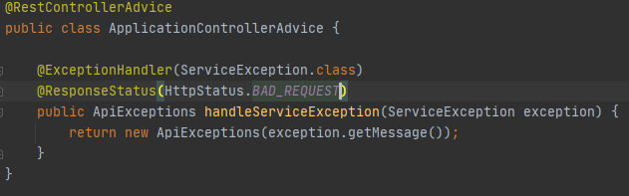

Cross-Origin Resource Sharing (CORS)
Por questões de segurança os browsers proíbem calls AJAX para recursos fora do domínio de origem, ou seja, um servidor com o domínio localhost:8080 não pode fazer requisições para um servidor em localhost:8081.
Compartilhamento de recursos com origens diferentes (CORS) é um mecanismo que usa a presença cabeçalhos HTTP na request para permitir que um servidor faça calls AJAX para servidores fora de seu domínio.
Quando um aplicativo web quer acessar um recurso fora de seu domínio ele executa uma requisição cross-origin HTTP.

Pré envio CORS (preflight request)
Quando requisições que podem causar efeitos colaterais nos dados do servidor são feitas (como GET/POST com certos MIME types) a especificação CORS exige que o navegador pré envie uma requisição com o método OPTIONS e que só após uma aprovação do servidor a request real seja enviada.
Uma requisição de preflight possui 3 cabeçalhos:
- Access-Control-Request-Method: Declara quais métodos a requisição real usará
- Access-Control-Request-Headers: Declara quais headers HTTP serão usados
- Origin: Define a origem da request
A requisição poderá ser negada ou não, de acordo com o header Access-Control-Allow-Origin. Quando ocorrem falhas no CORS os erros que não são especificados no código JS por questões de segurança, só é possível saber que ocorreu um erro, mas não qual.

Requisições simples
Requisições de cross-origin que não precisam usar o pré envio são chamadas de requisições simples, essas requisições usam GET, HEAD ou POST e headers/valores de headers que não são considerados perigosos, mas ainda precisam de certos headers para funcionar.

CORS e Spring MVC
Para habilitar requisições cross-origin (que possuam o header Origin diferente do domínio do servidor) é necessário que exista configuração CORS declarada em algum lugar, se isso não ocorrer requisições de preflight são negadas, nenhum header é adicionado para requisições simples e os navegadores rejeitam a response.

@CrossOrigin
É uma anotação que habilita requisições cross-origin para um método ou classe, por padrão serão permitidas requisições de qualquer origem, com os métodos do @RequestMapping HTTP e com qualquer header.
É possível configurar as origens aceitas, os métodos HTTP aceitos os headers e etc através dos atributos da anotação.
Quando usada no escopo da classe os valores dos atributos valerão para qualquer método e os atributos definidos sofrerão merge.

Configuração Global
É possível configurar o CORS globalmente usando uma classe de configuração que implementa o método addCorsMappings ou usando uma configuração XML.
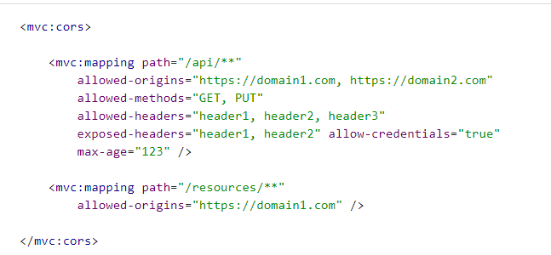

Usando um filter
Uma outra forma de se configurar o CORS é usando um filter normal, que adiciona os headers corretos a response.

Bean Validator
É uma especificação JEE do pacote javax.validation que define uma interface para validar beans. O Hibernate Validator é a implementação de referência e a implementação padrão do Spring. Antes do Spring-boot 2.3 a dependência vinha como instalada, mas depois dela é necessário usar o starter spring-validation.

Como é feita a validação normalmente
As constraints de validação são definidas no DTO/Entity através de anotações. Para verificar se alguma validação foi infringida é necessário método validate() de Validator, que retorna um set com todos erros.

Como é feita a validação no Spring
Quando em um controller não é necessário instanciar um Validator. A anotação @Valid forçará a validação do bean recebido como argumento e quando ele não for válido MethodArgumentNotValidException será lançada e um response padrão de erro será enviada ao usuário.
A response de erro padrão é muito longa é comum que se use um @ExceptionHandler para customizar o retorno ao cliente.

Anotação de validação customizada
O processo de criação é bem simples, basta criar uma anotação definindo @Target, @Retention e @Constraint e os métodos obrigatórios. Depois criar uma classe que implementa ConstraintValidator e passá-la como param de @Constraint.

Spring Web MVC ou Spring MVC
É um framework web baseado em Servlet que faz parte do Spring Framework desde o início. É mais conhecido por Spring MVC, o nome formal Spring Web MVC vem do nome do módulo (spring-webmvc).

